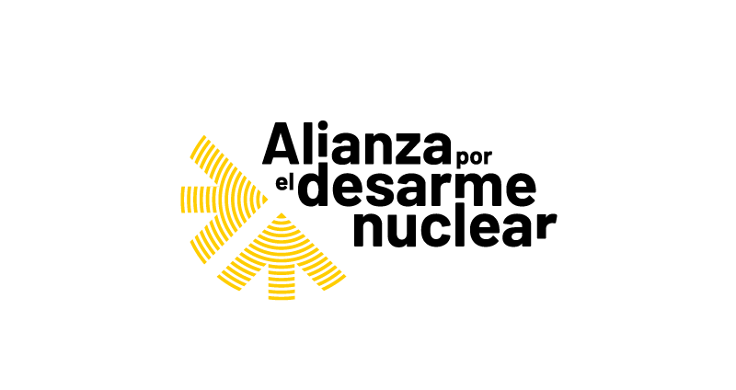

NOTA DE PRENSA

22 de febrero de 2024

Disminuye el número de instituciones financieras que invierten en compañías que fabrican armas nucleares

Un nuevo informe de Don't Bank on the Bomb revela la tendencia a la desinversión a pesar de que la financiación disponible para las 24 empresas productoras analizadas ha aumentado

En 2023 el número de instituciones financieras con inversiones significativas en empresas implicadas en la fabricación de armas nucleares pasó de 306 a 287; el tercer año consecutivo que disminuye desde la entrada en vigor del Tratado sobre la Prohibición de las Armas Nucleares (TPAN)

El número de instituciones que financian la producción de armamento atómico ha bajado considerablemente desde que en 2021 entrara en vigor el Tratado sobre la Prohibición de las Armas Nucleares (TPAN), pero las que se mantienen conceden más préstamos y sus acciones en el sector aumentan, admite un informe de la Campaña Internacional para la Abolición de las Armas Nucleares (ICAN) y la organización PAX publicado este miércoles.

Según el estudio, las instituciones con inversiones importantes en firmas que producen armas nucleares ha bajado por tercer año consecutivo, hasta 287 en 2023, cuando dos años antes eran 338.

"Pese al impulso de los gobiernos a invertir más en fabricantes de armamento, muchas instituciones financieras mantienen su política de excluir a las compañías mencionadas en el informe, a menudo sobre la base de preocupaciones éticas por el desarrollo de armas de destrucción masiva", analiza ICAN, la coalición de organizaciones galardonada en 2017 con el Premio Nobel de la Paz.

Las 10 mayores poseedoras de acciones y bonos en firmas productoras de armamento nuclear son estadounidenses, y lideran esta lista Vanguard (con 72.000 millones de acciones o bonos), Capital Group (62.000 millones), State Street (55.000 millones) y BlackRock (53.000 millones).
En total, las acciones y bonos de instituciones financieras en el sector superan los 476.000 millones de dólares (unos 440.300 millones de euros), un aumento del 3,4 % con respecto al año anterior.
También son estadounidenses los cuatro mayores prestamistas a firmas productoras de armas nucleares: Citigroup (28.000 millones de dólares), Bank of America (27.000 millones), JPMorgan Chase (25.000 millones) y Wells Fargo (19.000 millones).

En el top ten de este grupo, no obstante, también hay entidades de Japón como Mizuho Financial, SMBC o Mitsubishi UFJ, francesas como BNP Paribas, alemanas como Deutsche Bank, o las españolas BBVA, Banco Santander, Banco de Sabadell y La Caixa, indica el informe.

En total, los préstamos a compañías implicadas en la producción de armas nucleares excedieron en 2023 los 342.000 millones de dólares, un aumento interanual del 19 %. ICAN y PAX atribuyen el aumento de las inversiones y créditos y el aumento de los beneficios del sector a la invasión rusa de Ucrania iniciada hace dos años y las tensiones que generó acerca de la necesidad de incrementar los arsenales nucleares.

El estudio identifica 24 compañías involucradas en la producción de armamento atómico, siendo las cinco principales BAE Systems, Boeing, General Dynamics, Lockheed Martin y Northrop Grumman. Las cinco suministran equipamiento relacionado con las armas nucleares a Estados Unidos y el Reino Unido, y BAE Systems también tiene como cliente a Francia en este sector. Solo una firma de la lista (Rostec) suministra a Rusia, una a China (China Aerospace Science and Technology) y dos a la India.

ICAN y PAX concluyen en el informe que "pese a que la guerra de Ucrania ha aumentado el valor económico de las acciones y bonos en las compañías armamentísticas que también producen armas nucleares, la tendencia a la desinversión continúa".

ICAN recuerda que las nueve potencias nucleares (EEUU, Reino Unido, Francia, China, Rusia, India, Pakistán, Israel y Corea del Norte) están modernizando y en muchos casos expandiendo sus arsenales, recurriendo con frecuencia al sector privado para ello, especialmente en el caso de Europa y EEUU

Fin

--

